Задание для группы 1
Скобяные изделия
Скобяные изделия - это металлические элементы, которые используются для скрепления отдельных частей конструкций и механизмов
(крючки разных размеров, петли для дверных и оконных коробок, навесы, фурнитуру для мебели, дверей и окон, задвижки и т.д.)
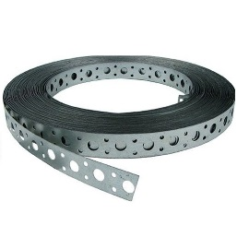  крепежная лента | 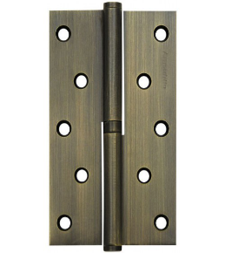  петля съемная | 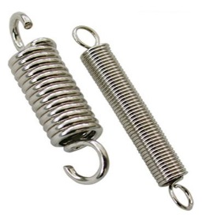  пружина дверная | 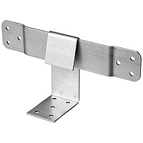  скользящая опора
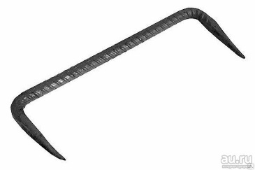  скоба строительная | 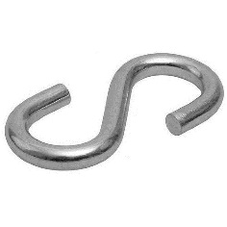  крюк s-образный | 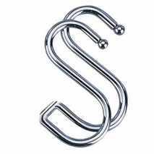  двойной блок | 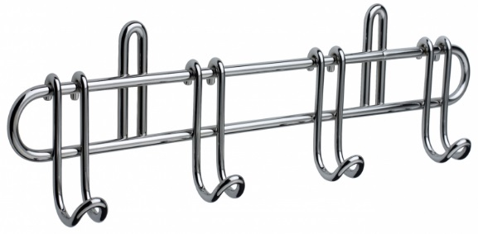  крючки настенные
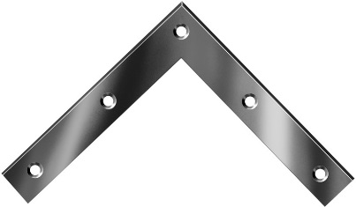  уголок с перфорацией | 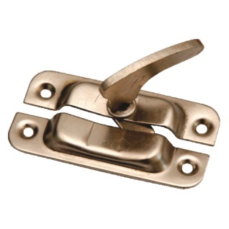  задвижка форточная | 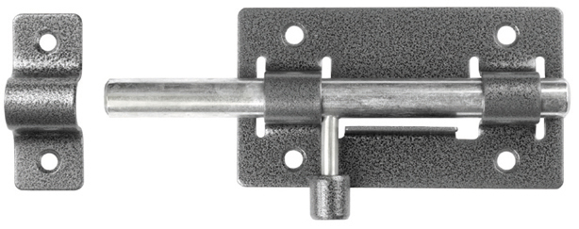  задвижка накладная | 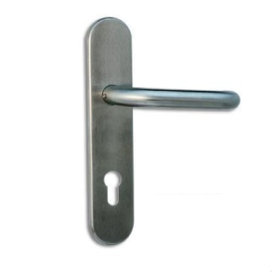  ручка на планке
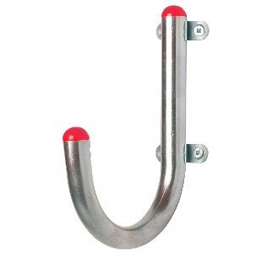  крюк с наконечниками | 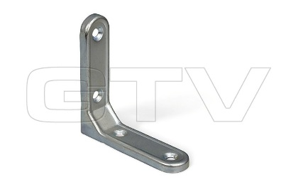  уголок усиленный  ( с ребром жесткости) | 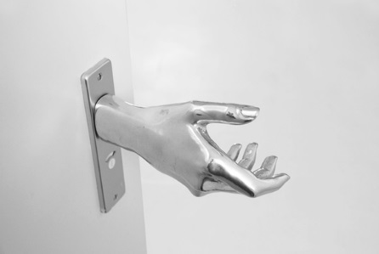  дверная ручка необычной формы | 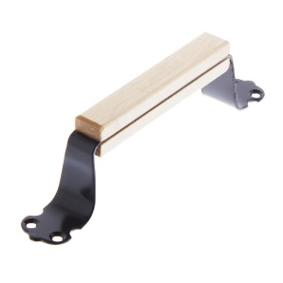  ручка-скоба (металл/дерево)
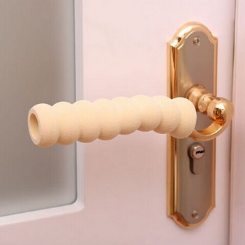  ручка с мягким элементом | 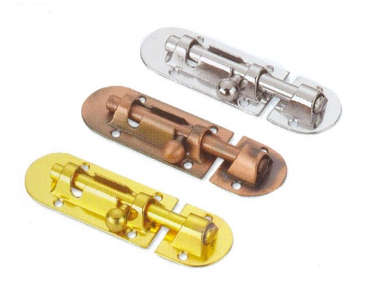  шпингалеты мебельные | 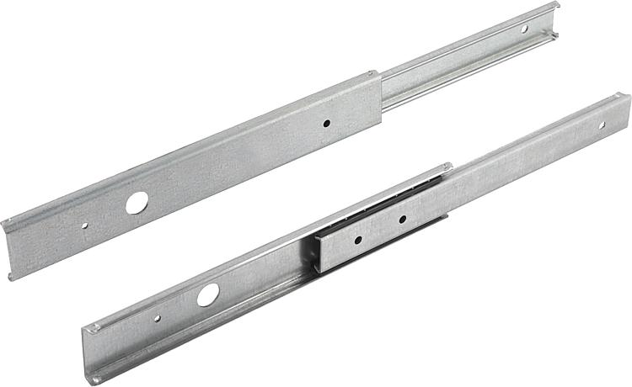  направляющие телескопические | 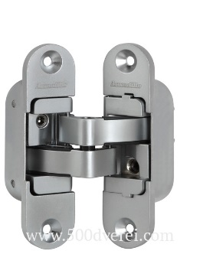  скрытая фурнитура
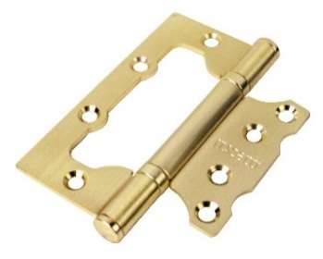  петли без врезки (крепление заподлицо) | 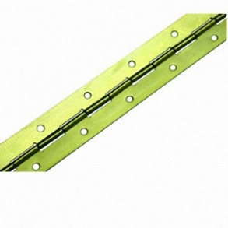  петля рояльная | 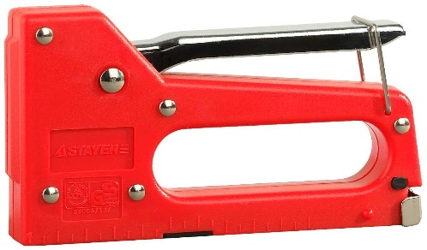пистолет скобозабивной | 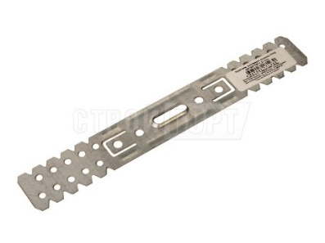  крепеж универсальный

Задание для группы 2
Крепежные изделия
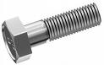  Болт | 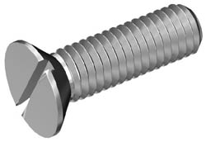  Винт | 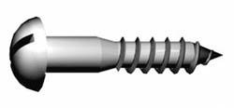  Шуруп | 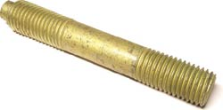  Шпилька
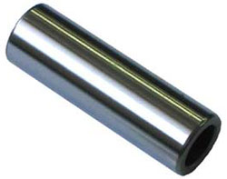  Штифт | 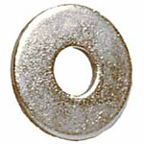  Шайба | 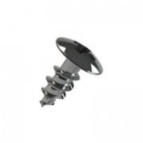  Микровинт | 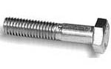  Ступенчатый болт
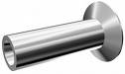  Пустотелая заклёпка | 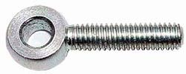  Откидной болт | 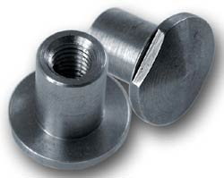  Колпачковая гайка | 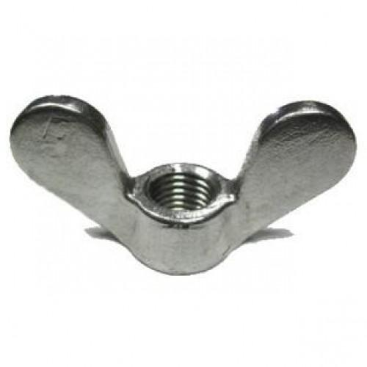  Гайка-барашек
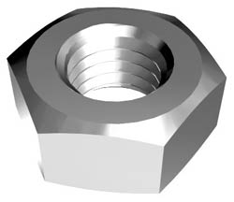  Гайка | 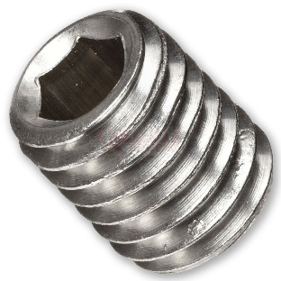  Установочный винт | 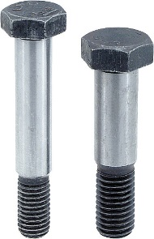  Призонный болт | 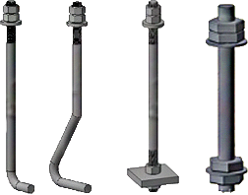  Фундаментный болт
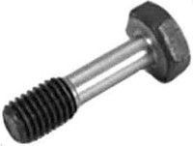  Невыпадающий винт | 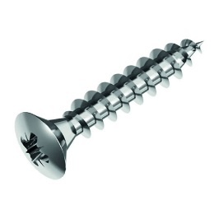  Самонарезающий винт | 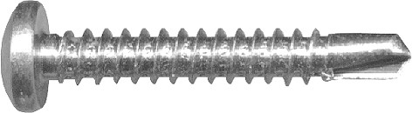  Самосверлящий самонарезающий винт  . | 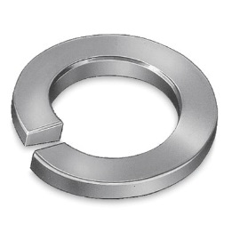  Пружинная шайба
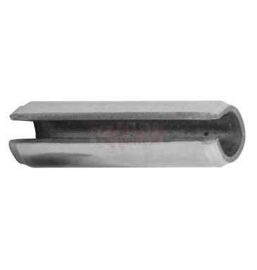Пружинный штифт | 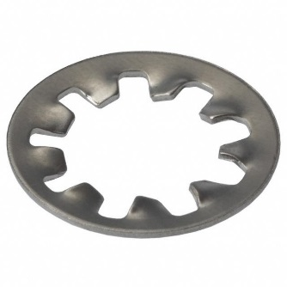  Стопорная шайба | 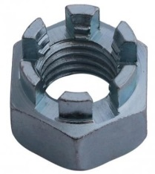  Корончатая гайка | 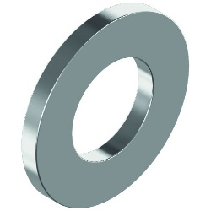  Плоская шайба
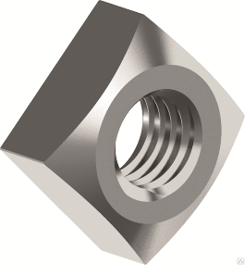  Гайка квадратная | 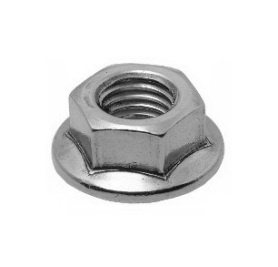  Гайка с фланцем | 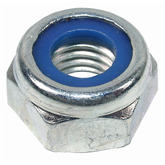  Гайка самоконтрящаяся | 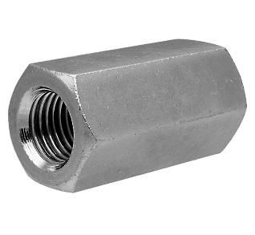  Гайка соединительная
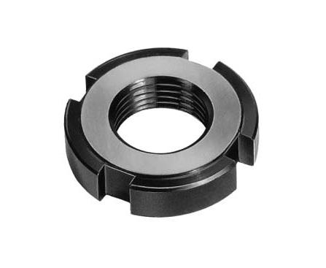  Гайка шлицевая | 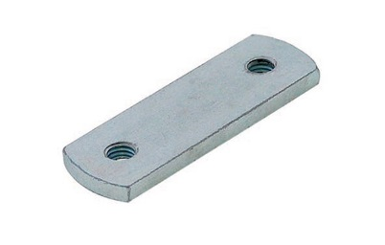  Двойная канальная гайка | 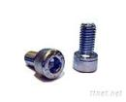  Микроболты | 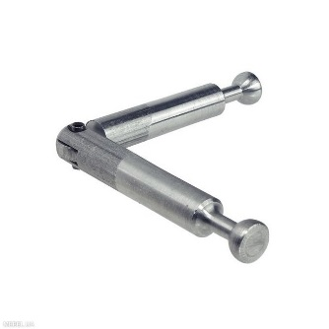 Соединительный шарнирный болт
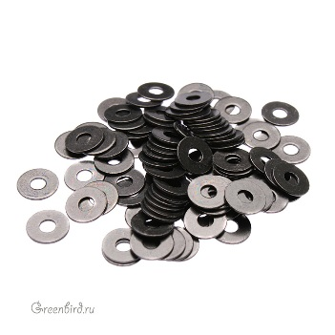  Микрошайба | 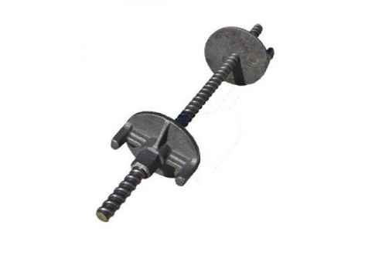  Стяжной комплект | 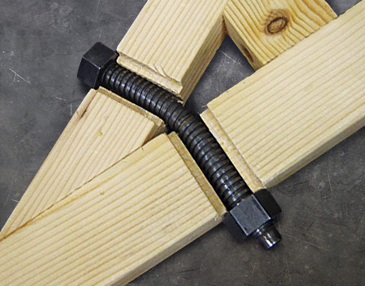  Гибкий болт | 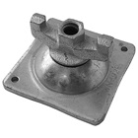  Гайка шарнирная
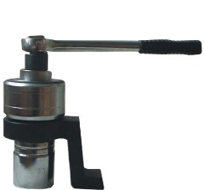  Гайковерт ручной | 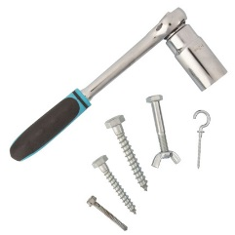  Универсальная торцевая головка | 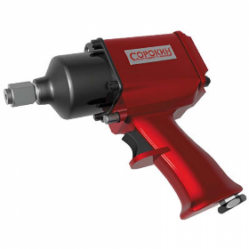  Пневматический гайковерт | 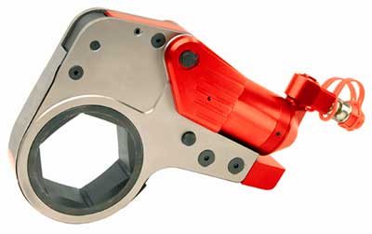  Гидравлические гайковерты

Задание для группы 1
При устройстве опалубки гвозди используются как элементы для временного, вспомогательного соединения деталей, после чего они должны быть удалены. Как правило страдает материал щитов опалубки, т.к. удалить гвозди, не повреждая материал, в котором они находились, особенно шляпка гвоздя, крайне сложно. В материал вдавливают острые концы специальных плоскогубцев или какой-нибудь острый и прочный предмет, чтобы зацепиться за шляпку, плотно прижатую к поверхности изделия, а иногда и полностью утопленную в материал. Как решить эту проблему?
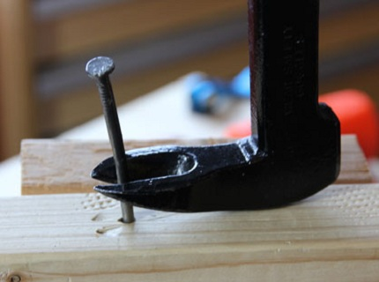
Задание для группы 2
Бригада малоопытных рабочих на удаленном объекте получила крепежные материалы, ранее не использовавшиеся ими в работе (рис). Продолжительное время строители спорили, обсуждая принцип крепления и возможные последствия, однако так и не пришли к единому мнению и отнеслись с недоверием. Работа не была выполнена, т.к. рабочие побоялись допустить ошибку. Помогите решить проблему.
